МИНИСТЕРСТВО ЦИФРОВЫХ ТЕХНОЛОГИЙ РЕСПУБЛИКИ УЗБКЕИСТАН

ТАШКЕНТСКИЙ УНИВЕРСИТЕТ ИНФОРМАЦИОННЫХ ТЕХНОЛОГИЙ ИМЕНИ МУХАММАДА АЛЬ-ХАРЕЗМИ



**Практическая работа №2**

по предмету:

«Взаимодействие человека и компьютера»

**Выполнил:** Хаитбоев Наврузбек

**Группа:** HCI 202-2(321-22 DIf )

**Проверила:** Каримова М.Б.

Ташкент 2024

Задание:

На основе практических работ 4, 5 и 6, создание интеллектуальных процедур в проектной структуре программы на основе анализа психологии человека в полях, разработка алгоритма программных средств и процессов организации интерфейса, разработка аппаратных средств и создание программных средств организации интерфейса выполните следующие задания по теме вашему проекту с первой практической работы:

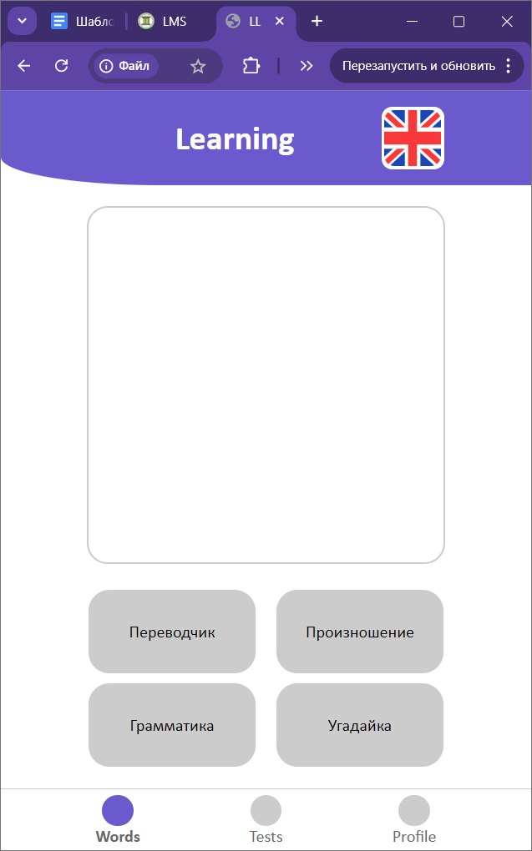

*Рис.1. Главная траница*

«Переводчик» переключает окно в центре в режим переводчика

«Произношение» переключает окно в центре в режим аудиообработки

«Грамматика» проверяет вводимый текст на наличие ошибок

«Угадайка» предлагает угадать слова по картинке

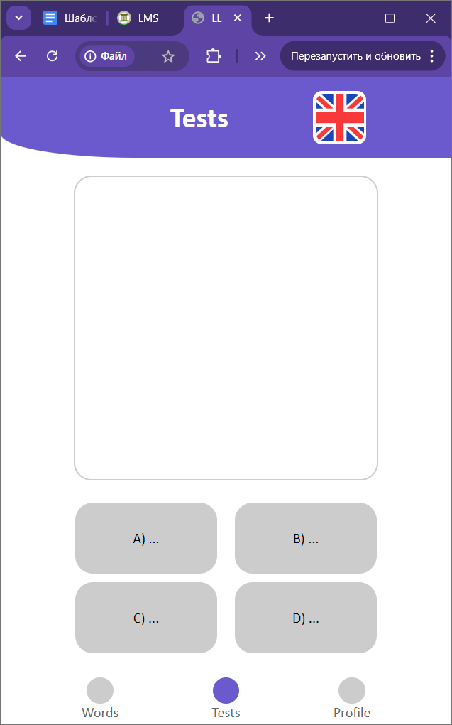

*Рис.2. Страница тестирования*

Проводимые тесты для проверки знаний пользователя

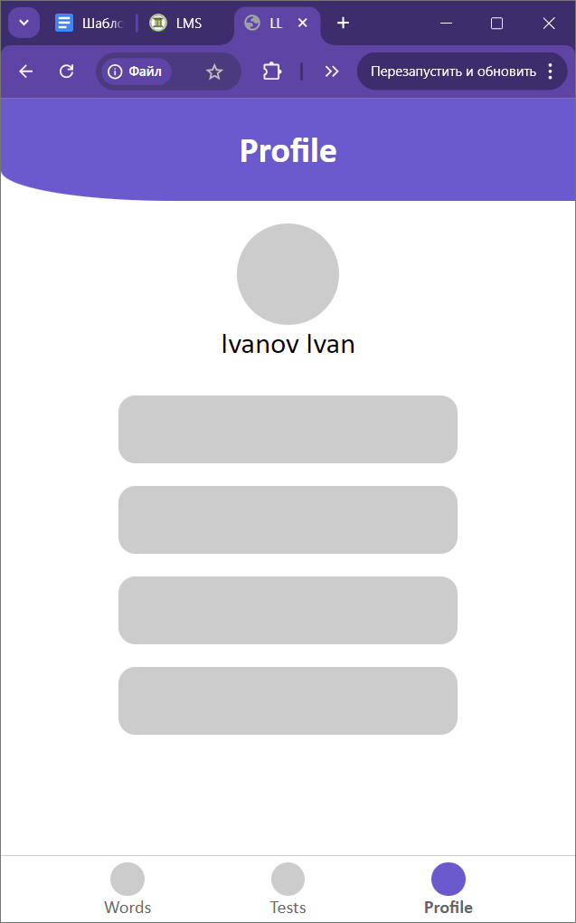

*Рис.3. Страница пользователя*